1、高斯白噪声环境下、基站数目为3—7个情况下分别对Chan算法、Taylor算法定位性能进行比较；
2、高斯白噪声环境下对Chan算法、Taylor算法和Fang算法在TDOA标准差分别为0.1、0.2、0.3、0.4和0.5us时的定位性能比较；
3、实际信道环境下对Chan算法、Taylor算法和Fang算法在TDOA标准差为0.1us、小区半径分别为1000—5000米时的定位性能比较；
具体如下：
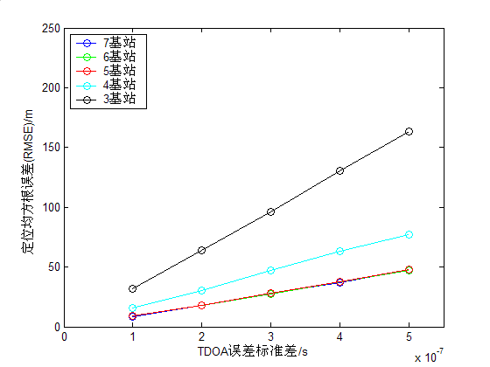
图1 Chan算法在不同基站数目情况下性能比较，高斯白噪声环境
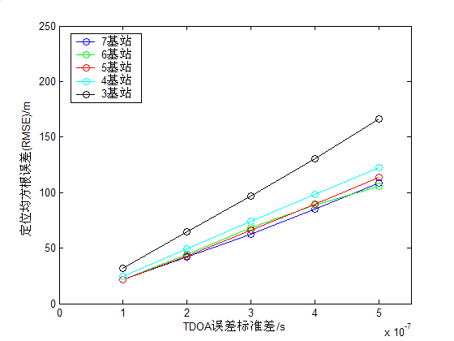
图2 Taylor算法在不同基站数目情况下性能比较，高斯白噪声环境
1、高斯白噪声环境下对Chan算法和Taylor算法在不同基站数目情况下的定位性能比较
由图1可以看出，对于Chan定位算法，在高斯噪声环境下，随着参与定位的基站数的增加，能够利用的TDOA测量值的数目增加，可以得到更高的定位精度。但我们也可以看出，当参与定位的基站数达到5个及以上后，定位精度改变不大，也就是说，利用TDOA 测量值的定位算法，需要参与定位的基站至少为3个，当参与定位的基站达到5个以上时，定位性能达到最优。
由图2可以看出，Taylor算法的定位性能受基站数目影响不大，当基站数目超过4个以上时，定位性能达到最优，但是次于Chan算法。
- 算法在高斯噪声环境中的性能比较
高斯白噪声环境下Chan算法、Taylor算法和Fang算法在TDOA标准差为0.1、0.2、0.3、0.4和0.5us时的定位性能比较：
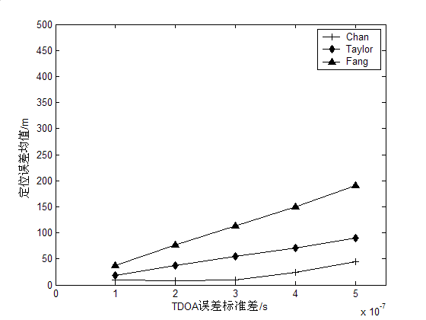
图3 7基站不同算法性能比较
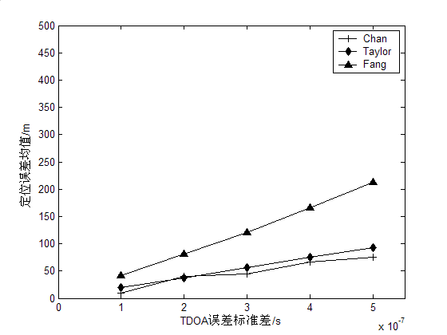
图4 6基站不同算法性能比较
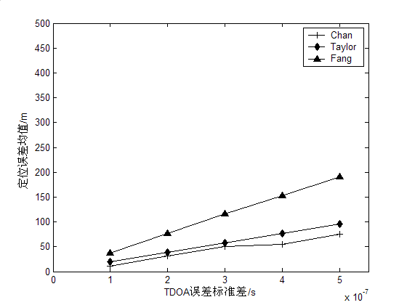
图5 5基站不同算法性能比较
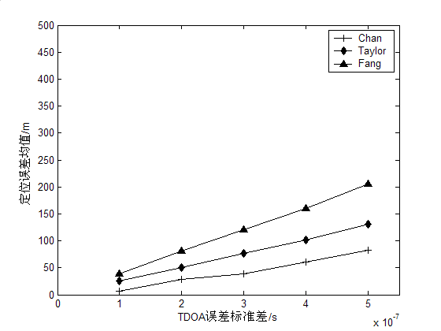
图6 4基站不同算法性能比较
图3—6是在TDOA测量误差服从高斯分布的理想环境下对不同算法的性能进行的仿真结果图。仿真条件是小区半径为2000米，参与TDOA测量的基站为距离移动台最近的4—7个，移动台在服务小区的1/12区域内均匀分布，无NLOS误差，仅仅考虑TDOA检测设备的测量误差对定位结果的影响。假定测量误差分别服从均值为0，标准差分别为0.1、0.2、0.3、0.4和0.5μs的理想高斯分布。图3-6给出不同基站数目下不同算法的平均定位误差与高斯噪声标准差之间的关系。从图中可以看出，在高斯噪声环境中，无论基站数目多少，总是Chan算法的性能最好，泰勒序列展开法次之，Fang算法的性能最差。这说明，Chan算法和泰勒序列展开法这两种算法对基站的个数敏感性不是很强，它们可以利用所有的的TDOA信息，得出比较精确的解，因此，能够适应不同测量环境。

3、算法在实际信道环境中的性能比较
实际环境（COST259信道模型）下Chan算法、Taylor算法和Fang算法在TDOA标准差为0.1us时、小区半径分别为1000、2000、3000、4000、5000时的定位性能比较：
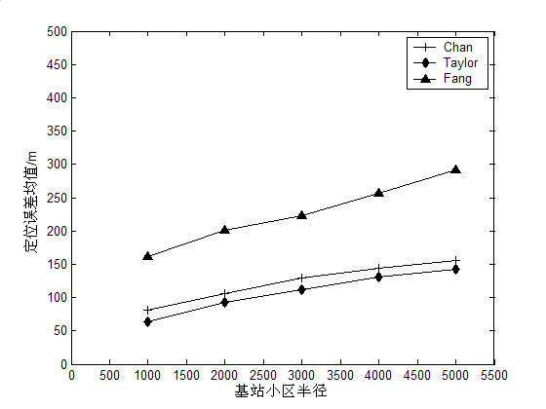
图7 实际性能比较——7BS
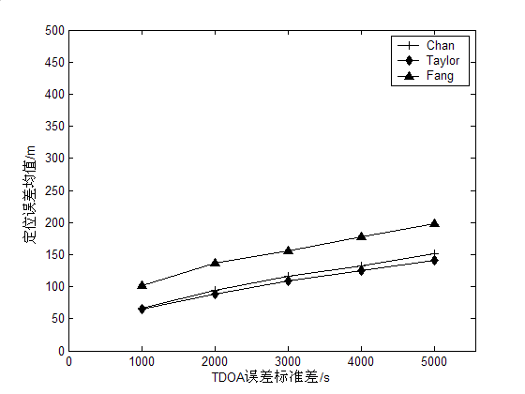
图8实际性能比较——6BS
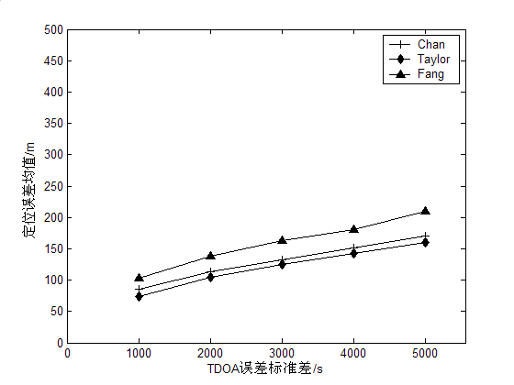
图9 实际性能比较——5BS
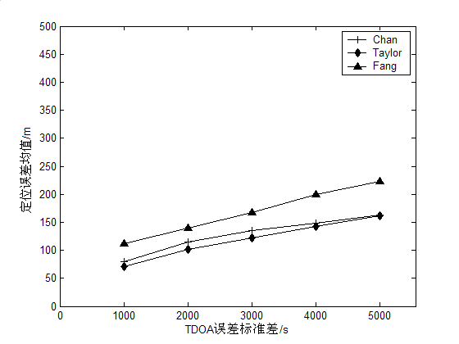
图10 实际性能比较——4BS

图7—10是根据实际蜂窝网络信道环境对以上各种定位算法的性能进行仿真的结果图。仿真条件是小区半径分别为1000、2000、3000、4000、5000米，移动台在服务小区的1/12区域内均匀分布，参与定位的基站4—7个，TDOA检测设备测量误差服从N(0,1)高斯分布，信道模型采用COST259模型。图7—10在Urban环境（T1=0.4μs）下小区半径为1000-5000米，不同算法的平均定位误差与小区半径的关系，从图7至图10可以看出，在实际信道环境中，泰勒序列展开法和Chan算法的性能较好，其中泰勒序列展开法较Chan算法稍好，因为Chan算法的推导过程本身就假设TDOA误差服从零均值高斯分布，而现在将其应用于误差为非高斯的信道环境，其性能肯定要受到影响。但是，与泰勒序列展开法相比，Chan算法在很差的环境下总能给出一个确定的解，而泰勒序列展开法却可能导致不收敛。因此在实际应用时，可以根据实际情况对这两种算法进行选择。Fang算法虽然性能比较好，但是它只能利用与未知数相同数量的TDOA值，因此，如果某个TDOA误差较大，将导致定位结果误差增大。

